Памятка для родителей, законных представителей о недопущении оставления детей без присмотра
Самое большое наше богатство, за которое мы готовы пожертвовать собой, вкладывая в него всю свою душу – это дети. Мы радуемся, когда ребенок делает первые шаги, волнуемся, когда не все у него получается. Выпустив из виду свою кроху всего на мгновение, жизнь внезапно оборвется, а вместе с ней не станет и вашего будущего, и винить в случившемся будет некого, кроме самих себя. Родители, законные представители «Будьте, бдительны» и не оставляйте ваших детей без присмотра.
Дети не всегда правильно оценивают уровень опасности того или иного развлечения. Научить ребенка быть осторожным, не рисковать своим здоровьем и жизнью, не допускать опасных для себя ситуаций – это задача, обязанность и ответственность взрослого человека. Не оставляйте детей без присмотра даже на самое короткое время: дети – исследователи, им все интересно: спички в красивом коробке, блестящий нож, ножницы, розетки, открытая дверь на балкон, открытое окно, бутылочка с яркой этикеткой, завораживающая вода... До беды, в этом случае, – один шаг!
НЕ ХРАНИТЕ, НЕ ОСТАВЛЯЙТЕ в доступном для ребенка месте спички, колющие, режущие предметы, а также утюг, кастрюли, сковородки, чайник, чашки, тарелки.
НЕ СТАВЬТЕ предметы бытовой химии туда, откуда их может достать ребенок: бытовая химия вызывает тяжелые отравления, ожоги глаз, кожи, пищеварительной системы.
НЕ ДАВАЙТЕ детям для игры мелкие предметы (пуговицы, шарики, монеты, бусы, конструкторы с мелкими деталями и т.п.): ребенок может взять их в рог и случайно проглотить, засунуть в нос, уши и т.д., что станет непосредственной угрозой для здоровья, а иногда и жизни ребенка.
НЕ ОСТАВЛЯЙТЕ в доступном для ребенка месте лекарства, так как ребенок может съесть или выпить их и получить серьезное отравление, которое может поставить ребенка на грань жизни или смерти.
НЕ РАЗРЕШАЙТЕ маленькому ребенку включать самостоятельно телевизор, компьютер, другую бытовую технику. Не оставляйте ребенка одного возле включенной бытовой техники.
НЕ ОСТАВЛЯЙТЕ включенными в сеть строительные инструменты (дрели, пилами т.д.).
СЛЕДИТЕ, чтобы в квартире (доме) все бытовые приборы находились в исправном состоянии, электросеть не была перегружена, сетевые фильтры (удлинители) были без повреждений и не были протянуты через всю комнату (т.е. по ним никто не должен ходить, переступать через них и т.п.).
НЕ ПОЗВОЛЯЙТЕ детям играть вблизи строящихся объектов, разрытых теплотрасс, котлованов под инженерные коммуникации и т.д. Пренебрежение этим запретом часто приводит к необратимым трагическим последствиям! Родители, законные представители! Не оставляйте детей без присмотра. Возьмите их с собой или вернитесь, отложив дела на потом, возможно этим Вы сохраните им жизнь! Помните!!! Здоровье Вашего ребенка зависит от Вашего постоянного контроля, любви и заботы!!!

Уважаемые родители! Напоминаем о необходимости принять дополнительные меры по сохранению жизни и здоровья детей в летний период. В связи с участившимися случаями детского травматизма и детской смертности, в целях недопущения несчастных случаев с несовершеннолетними просим принять срочные меры:
- исключить возможность нахождения несовершеннолетних без присмотра взрослых на водных, строительных объектах, объектах железнодорожного, автотранспорта, вблизи открытого огня, в лесу, в жару на открытом солнце и др.;
- провести разъяснительную работу:
- о создании безопасной среды пребывания.
- о недопущении нахождения без присмотра,
- о необходимости не проходить равнодушно мимо шалостей чужих детей,
- о предотвращении случаев, представляющих угрозу жизни и здоровью.

В целях предупреждения травматизма и гибели несовершеннолетних от внешних причин разработаны инфографические материалы:
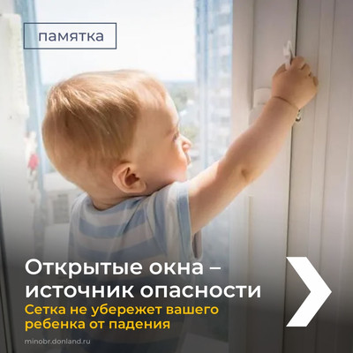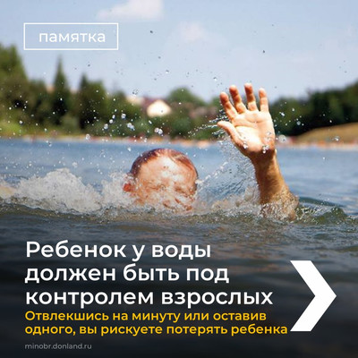
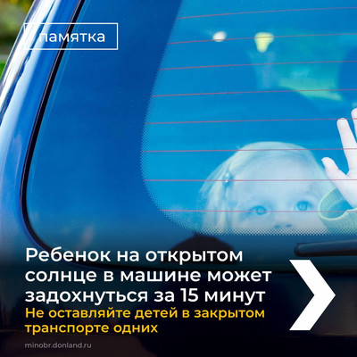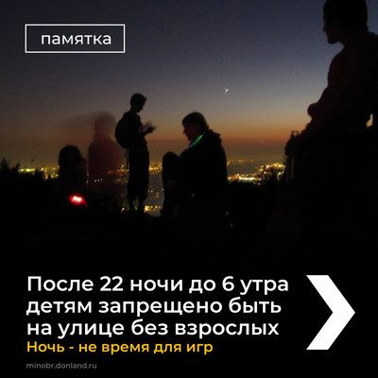
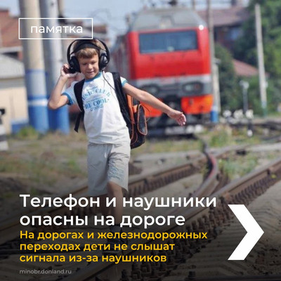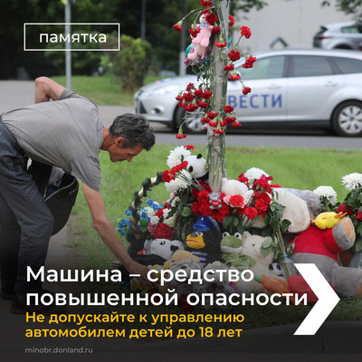
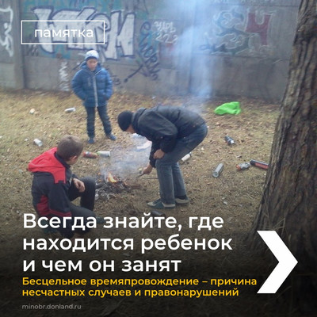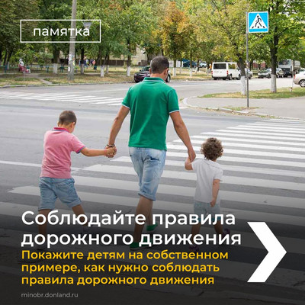

Памятка для учащихся и родителей «Правила поведения в период летних каникул»

Памятка для учащихся
«Правила поведения в период летних каникул»
Летние школьные каникулы — самая желанная пора для всех учащихся, каждый ждет их с нетерпением в предвкушении интересного отдыха, веселых развлечений и новых знакомств.
Чтобы летний отдых пошел на пользу будь предельно внимательным и соблюдай правила личной безопасности.
1. Соблюдайте правила дорожного движения, правила пользования общественным транспортом, выполняйте правила поведения в общественных местах.
Необходимо быть осторожным, внимательным на улице, при переходе дороги.
2. Соблюдайте правила пользования бытовыми приборами: будьте осторожным при контакте с электрическими и газовыми приборами. Соблюдайте временной режим при просмотре телевизора и работе на компьютере.
3. Будьте осторожными в обращении с домашними животными.
4. Соблюдайте правила техники безопасности при прогулках в лесу, на реке:
Запрещается:
- разжигать костры на территории сельского поселения и территории лесного массива;
- употреблять в пищу незнакомые грибы и ягоды;
- купаться в водоемах без сопровождения взрослых и в не отведенных для этого местах;
- находиться на улице без сопровождения взрослых после 23.00 часов.
Необходимо заботиться о своем здоровье.
Желаем Вам приятного и безопасного летнего отдыха!

Памятка для родителей по обеспечению безопасности несовершеннолетних в период летних каникул.

Уважаемые родители!
В целях профилактики несчастных случаев среди несовершеннолетних в период летних каникул просим Вас обратить особое внимание на следующие факторы и действия, обеспечивающие безопасность детей:
1. Не оставляйте несовершеннолетних на долгое время без присмотра, контролируйте их местоположение.
2. Запретите детям играть на проезжей части, вблизи строек, заброшенных колодцев, разрушенных домов, залезать в стоящие бесхозные машины, подвалы и другие подобные места.
3. Объясните детям, что опасно ходить по парку, безлюдным и неосвещенным местам.
4. Внушите ребенку, что купание в водоемах без присмотра взрослых категорически запрещено.
5. Учите детей соблюдать Правила дорожного движения, наблюдать и ориентироваться на дороге.
6. Не позволяйте детям ездить на такси или в общественном транспорте без сопровождения, не разрешайте детям «голосовать» на дороге.
7. Учите детей пользоваться телефоном в случае чрезвычайной ситуации. Они должны знать, кому и куда следует звонить с просьбой о помощи.
8. Учите детей не разговаривать с незнакомыми людьми, не принимать то них никаких подарков. Объясните, что посторонним является любой взрослый, которого он не знает, даже если он будет говорить, что знает ребенка или его родителей.
9. Научите детей действиям в различных экстремальных ситуациях (пожар, затопление, проблемы с электропроводкой, газоснабжением, телефоном, попытке проникновения в квартиру и т. п.).
10. С раннего возраста объясните детям пагубность курения, алкоголя, наркотиков. Никогда не предлагаете алкогольные напитки несовершеннолетним, не курите и не употребляйте алкоголь в присутствии детей!
11. Если ребенок вовремя не возвратится домой, звоните в полицию. Если ребенок подвергся сексуальному насилию: немедленно вызывайте полицию, «Скорую помощь» и заявляйте о случившемся. Во всех случаях, когда вам стало известно о совершенном или готовящемся преступлении, особенно в отношении малолетнего, несовершеннолетнего незамедлительно сообщите об этом в правоохранительные органы.
Помните, безопасность ваших детей во многом зависит от вас!

